МБОУ «Верхнекаранайская СОШ»
Анализ Недели истории и обществознания
учитель истории: Муртазалиева Л.М. 2021г.
В Неделя истории – это одна из многочисленных форм внеурочной работы.
Внеурочная работа – это деятельность учащихся, которая осуществляется на основе добровольного участия и самостоятельности, имеет своим содержанием познание исторического прошлого и современности, направляется учителем и содействует углублению знаний учащихся в области истории, развитию их разносторонних интересов и способностей.
Задачи проведения Недели истории: 1. Совершенствование профессионального мастерства педагога через подготовку, организацию и проведение нетрадиционных внеклассных мероприятий. 2. Вовлечение обучающихся в самостоятельную творческую деятельность, повышение их интереса к изучаемым учебным дисциплинам.
3. Выявление школьников, которые обладают творческими способностями, стремятся к углубленному изучению определенной учебной дисциплины.
Для того, чтобы неделя истории прошла удачно, проведена большая подготовка:
- определены цели, задачи мероприятий, их содержание;
- определена деятельность учащихся и руководящего этой деятельностью учителя;
- составлен план проведения Недели истории, где указаны темы и формы занятий, время их проведения и исполнители.
При составлении плана Недели истории учитывались условия, в которых работает школа, возможности интересы обучающихся.
К планированию Недели истории привлечены учащихся, при этом учитывались их интересы, вопросы, предложения и пожелания.
Проведение Недели истории – это не развлечение для учащихся, а одна из форм организации обучения, которая связана с основным программным курсом обучения, помогает углублять, дополнять его и тем самым повышать уровень образования учащихся, способствовать их развитию, расширению их кругозора. В ходе Недели истории между учителем и учащимися возникает тесное общение, которое позволяет им лучше узнать друг друга.
Руководящая роль учителя истории осуществлялась по следующим основным направлениям:
- определение содержания работы;
- - постановка учащимся заданий;
- - указание основных источников получения знаний;
- - помощь в выборе форм работы;
- - консультирование учащихся в процессе выполнения заданий и координирование их деятельности;
- - изучение совместно с учащимися выявленных ими исторических сведений;
- - участие в оформлении собранного учащимися материала;
- - использование этого материала в учебной работе.
При решении этих вопросов осуществлялось тесное взаимодействие, сотрудничество учителя и учащихся, умение учителя увлечь, «зажечь», заинтересовать учащихся.
Поэтому внеурочная работа по истории, частью которой является Неделя истории, требует от учителя постоянной работы над собой, постоянного пополнения, обогащения своих знаний, повышения общетеоретического, методического и общепедагогического уровня. В то же время эта работа даёт учителю широкий простор для проявления инициативы и творчества и поможет стать настоящим мастером своего дела.
Неделя истории способствует формированию побуждений к творческому исследовательскому труду учащихся. Они должны уметь: находить нужную книгу в библиотеке, составлять библиографию по теме, пользоваться справочной литературой, готовить рефераты по нескольким источникам, выступать с докладами, сообщениями перед аудиторией и т.д. Приобщать к исследовательской работе.
Принципы проведения Недели истории:
- Принцип занимательности.
- Принцип доступности.
- Принцип добровольного участия школьников в мероприятиях Недели истории.
- Принцип активного сотрудничества учителя и учащихся.
Этапы подготовки к Неделе истории:
- Определение целей, задач мероприятий Недели, их содержания.
- Определение деятельности учащихся и учителя.
- Составление плана Недели истории, где указываются темы и формы занятий, время их проведения и пр.
При составлении плана Недели истории учителем учитывались условия, в которых работает школа, взвешивались возможности учащихся, выявлялись их интересы. К планированию Недели истории привлекались учащиеся, при этом учитывались их пожелания, предложения, вопросы.
Направления деятельности учителя в течение Недели истории:
- Определение содержания работы.
- Постановка учащимся заданий.
- Указание основных источников получения знаний.
- Помощь в выборе форм работы.
- Консультирование школьников в процессе выполнения заданий и координирование их деятельности.
- Изучение совместно с учащимися выявленных ими исторических сведений.
- Участие в оформлении собранного учащимися материала.
- Использование этого материала в учебной работе.
Поскольку Неделя истории - это одна из форм организации обучения, то ее содержание связано с основным программным курсом обучения и призвано углублять, дополнять его и тем самым повышать уровень образования учащихся, способствовать их развитию, расширять кругозор.
Формы проведения мероприятий Недели истории самые разнообразные-игры, конкурсы, дебаты и пр.. Выбор форм мероприятий зависел от возрастных особенностей учащихся, их склонностей, желания.
Большое значение играли современные информационные технологии, которые оказали неоценимую помощь, как в подготовке, так и в проведении Недели истории.
ПЛАН ПРОВЕДЕНИЯ ПРЕДМЕТНОЙ НЕДЕЛИ ПО ИСТОРИИ
№п/п | Название мероприятия | Класс | Место проведения | Время
1 | Стартовая линейка. Торжественное начало недели истории и краеведения. | 7 | Актовый зал | 25.01.
2 | Выставка дополнительной литературы по истории «История, события, люди» |  | библиотека
3 | «Гимнастика ума» разгадывание ребусов, кроссвордов | 5 -6 | Кабинет истории | перемены
4. | Интеллектуальная игра: « Древний мир» | 5 классы | Кабинет истории | 27.01
5. | Викторина по теме: "Древние цивилизации". | 7 | Кабинет истории | 30.01.
7 | Художественная мастерская «История глазами детей!» | 5 -6 | Кабинет истории | перемены
8 | «Игротека» тематические и настольные игры в кабинете истории |  | Кабинет истории | перемены
Подведение итогов:
- Учащиеся в ходе участия в предметной недели будут зарабатывать баллы за участие и победу в той или иной деятельности
- После всех проведенных мероприятий баллы суммируются и распределяются места 1,2,3 .
- Все участники получают грамоты за активное участие в предметной недели.

ПРЕДМЕТНОЙ НЕДЕЛИ ИСТОРИИ
Ведущая: Дорогие ребята! С 25 по 30 января в нашей школе проходит предметная неделя истории. Я рада приветствовать вас на открытии школьной недели!
Предметные недели проводятся в нашей школе уже давно, но суть их осталась неизменной - выявить самых умных, сильных, талантливых.
На сцену выходят принцесса и профессор.
Принцесса:
Предметная неделя – это скучно!
Мы знаем все! Ничем не удивить!
Быть может, будет лучше,
Предметную неделю отменить?
Профессор:
Как можно? Вы простите!
Тогда, быть может, лучше жить без языка?
Зачем читать, писать учиться?
Зачем историю нам знать?
Давайте отдыхать и веселиться,
Давайте в облаках летать!
Принцесса:
Нет, нет, постойте, уважаемый профессор!
Что значит жить, существовать без языка?
Как нам общаться? Так не интересно!
Я не согласна! Не согласна! Ни-ког-да!
Язык нам нужен. И история нужна.
Пускай гонцы разносят эту весть!
Мы начинаем праздник! Дел не счесть!
«Во имя самоотверженного подвига Джордано Бруно, сожженного на костре, во имя величайшего Ломоносова, за обозом пришедшего в Москву науки изучать, с целью развития творческих способностей , золотого фонда государства Российского, приказываю зажечь огонь Предметной недели и испытать знания достойнейших путем решения задач непосильных, упражнений занятных да заданий хитромудрых!
Школьную неделю истории считать открытой!

Викторина "Древние цивилизации". 5 класс

Цель: обобщить знания учащихся.
Задача: повторить и закрепить фактологический и понятийный компонент.
Класс делится на 2 команды. Накануне дается задание подготовить название и девиз. Система оценок: за каждый правильный ответ команда получает 1 балл.
Ход мероприятия
1 тур «Истины»
Необходимо согласиться или опровергнуть утверждение и дать обоснование.
(для 1 команды)
- 1.В Египте протекает река Тигр ( река Нил)
- 2.Выращивание растений называют ремеслом (Земледелием)
- 3.Фараона хоронили в обычной могиле, но в начале его сжигали (Мумию хоронили в пирамиде)
- 4.Свод законов в Вавилоне составил царь Ашшурбанапал (Хаммурапи)
- 5.Самый знаменитым философом и ученым Китая был Соломон (Конфуций)
(для 2 команды)
- 1.Египетский фараон попросил моряков из Китая совершить путешествие вокруг Африки (из Финикии).
- 2.В Палестине до сих пор с уважением относятся к корове, называют ее кормилицей (в Индии)
- 3.Лишь гробница фараона Рамзеса сохранилась не разграбленной до наших дней (Тутанхамона)
- 4. Область Персидской державы называлась царством (сатрапией)
- 5.В Египте писали на глиняных табличках (на папирусах).
2 тур “Отгадываем загадки”
(для 1 команды)
1. Он был царем
Потом завоевал Египет
И стал хозяином корон,
Повиливать стал всеми… (фараон).
2. Это чудное создание
Сделано нам в назиданье
Славится века оно
Пирамиду охраняет,
Видом своим всех пленяет. (Сфинкс)
3. Царь Вавилонии когда-то был
Могущественным, знаменитым слыл.
От рабства подданных он защищал
Законы он учредил. (Хаммурапи)
(для 2 команды)
1.На восточном побережье
Моря Средиземного
Государство моряков
Было очень древнее.
И чтоб им торговать,
Просто стали все писать.
Кто же знал – их алфавит
Все народы покорит. (Финикия)
2.Македонский царь Филипп
Победил всех греков.
Потому что хитрым был
И воинственным прослыл
Армию свою большую
На отряды он разбил.
В них все строились рядами,
Защищались копьями.
Назови отряд быстрей
Иль угадывай скорей! (Фаланга)
3.Когда-то в Греции в отдельных областях
Они возникли типа мини-государства
И сочиняли песни там о богачах,
Что вкруг его селенья и поля располагали
На городок с предместьями они похожи были
И по своим законам там весь люд судили. (Полис)
3 тур «Кто лишний? Что лишнее?»
Перед вами несколько групп слов. В каждой группе есть лишнее слово, которое не подходит по смыслу. Найдите эти слова и объясните, почему вы их убрали.
(для 1команды)
1.Тутанхамон-Тутмос-Конфуций-Нефертити-Хеопс.
2.фараон-вельможа-раб-брахман-жрец.
(для 2 команды)
1.Зевс-Посейдон-Апполон-Артемида-Афродита-Деметра-Дионис-Аристофан
2.пальма-олива-лавр-сосна-кипарис

4 тур «Черный ящик»
1 команда.
В черном ящике находится то, что не имеет запаха, сыпучее, растворяется в воде, может быть мелкой, крупной, красной, чёрной, белой. (соль)
2 команда.
В черном ящике находится прибор, который стал известен в Европе в XII веке. Считалось, что он был изобретён китайцами 4500 лет назад под именем "чи-нан” и заменил мореходам птиц. Что это был за прибор?
Основу прибора составляет магнитная стрелка. Он служит для определения сторон горизонта. (компас)
1 команда.
В чёрном ящике находится что бывает прозрачным и разноцветным, хрупкое, бьется, водонепроницаемое, (стекло).
2 команда.
Вы заходите в тёмную кухню. В ней есть свеча, керосиновая лампа и газовая плита. В чёрном ящике предмет который вы зажжёте в первую очередь? Спичку
1 команда.
То, что находится в черном ящике, стало причиной войны, согласно мифу.
(Золотое Яблоко, миф о Троянской войне )
2 команда.
В древности это - лекарственный напиток, горький, вязкий на вкус, восстанавливает силы. (чай)
5 Тур «Разгадай ребусы»
История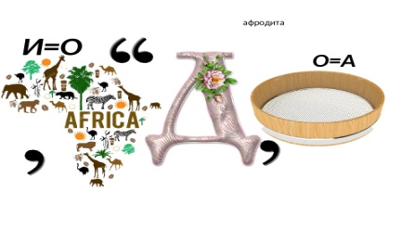Афродита
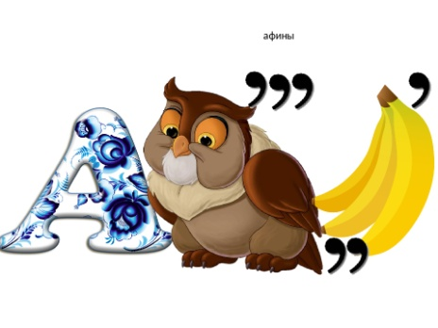Афины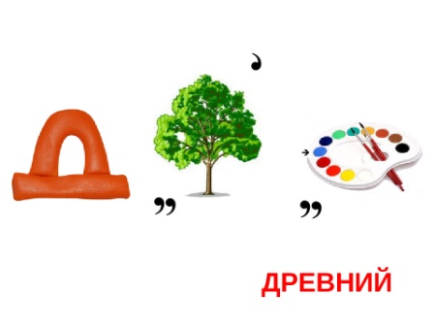

По желанию учителя (если остается время) можно добавить тур с тестами.
1. Ближайшими помощниками фараона в управлении государством были:
а) жрецы;
б) вельможи (+);
в) писцы;
г) воины.
2. В Египте высушенное тело человека, обмотанное белыми бинтами, называли:
а) амулетом;
б) мумией (+);
в) Саркофагом;
г) Сфинксом.
3. Народ, почитавший одного бога Яхве:
а) египтяне;
б) вавилоняне;
в) евреи (+);
г) филистимляне.
4. Первая часть Библии – Ветхий завет написана:
а) ассирийцами;
б) евреями (+);
в) египтянами;
г) финикийцами.
5. Укажите, какие архитектурные сооружения принадлежат Палестине, а какие Египту?
1. Палестина
2. Египет

а) храм в Иерусалиме (1);
б) Пирамида фараона Хеопса (2);
в) Аллея сфинксов (2);
г) Царский дворец Соломона (2).

6. Укажите, какие архитектурные сооружения принадлежат Двуречью, а какие Ассирии?
1. Двуречье
2. Ассирия

а) Висячие сады Семирамиды (1);
б) Ворота богини Иштар (1);
в) Царский дворец Ашшурбанапала (2);
г) Вавилонская храмовая башня (1).

7. “Благородный человек винит себя, а ничтожный других”, - говорил:
а) Будда;
б) Конфуций (+);
в) Соломон;
г) Моисей.
8. “Казнить кого-либо, вместо того, чтобы наставить его на истинный путь, - бесчеловечно”, - говорил:
а) Будда;
б) Конфуций (+);
в) Хаммурапи;
г) Моисей.
9. Соотнесите исторические факты с именами исторических деятелей: А – Тутмос III; Б – Дарий I; В – Цинь Шихуан.
1) Создание древнейших законов;
2) Завоевание Палестины и Сирии;
3) Строительство Великой Китайской стены;
4) Создание в Персии почтовой службы;
5) Строительство храма богу Яхве.
10. Соотнесите исторические факты с именами исторических деятелей: А – Хаммурапи; Б – Ашшурбанапал; В – Соломон.
1) Создание древнейших законов.
2) Завоевание Египта и Китая.
3) Организация первой библиотеки глиняных книг.
4) Строительство храма богу Яхве в Иерусалиме.
5) Строительство Великой Китайской стены.
Подведение итогов.

ВНЕКЛАССНОЕ МЕРОПРИЯТИЕ ПО ИСТОРИИ
Тема «Смута 17 века»
Форма проведения мероприятия: игра
Средства обучения: карточки, учебная презентация, кроссворд, портреты исторических личностей.
Цель: вспомнить жизнедеятельность выдающихся исторических деятелей XVII века; сформировать личностное (эмоционально-ценностное) отношение к деятельности каждого исторического деятеля.
Ход мероприятия
I.Организационный момент. Ведущий: Здравствуйте дети! Сегодня мы собрались обновить знания об исторических личностях и посоревноваться, выяснив, кто лучше знает жизнь и деятельность исторических личностей.
(Заранее формируется две команды. Класс соответственно оформляется и готовиться к уроку).
1тур. Представление команд
Рюриковичи:
Романовы:
2тур. Вопрос-ответ
- Собрание бояр – Боярская дума.
- Места крупной торговли – ярмарка.
- Министерства в 17 веке – приказы.
- Работа крестьянина на земле помещика – барщина.
- Военное формирование, образующееся из невоенных людей – ополчение.
- Противники церковной реформы Никона – раскольники (старообрядцы).
- День, во время которого крестьянам разрешалось переходить от одного помещика к другому – Юрьев день.
- « Указ 1649 год о закрепощении крестьян?» ( Соборное Уложение)
9. Собрание представителей сословий – Земский собор.
10. Вольные люди, нёсшие военную службу в государстве – казаки.
11. Одна из крупнейших ярмарок России на Брянщине – Свенская ярмарка.
12. Ежегодный сбор продуктов или денег с крестьян – оброк.
13. Сословие, занимающееся религиозными обрядами – духовенство.
14. Родовое земельное владение боярина – вотчина.
15. Глава русской православной церкви – патриарх.
16. «Как звали патриарха, который провел церковную реформу?» ( Никон)
3 тур. « Угадай личность»
Каждой команде предлагается назвать имя исторического деятеля, портрет которого выводится на слайд. Если команда дает верный ответ, то получает звезду. В случае неправильного ответа, или команда отказывается давать ответ, ведущий называет правильный ответ, а звезда сгорает. Одна звезда равна одному баллу. Максимум – 5 баллов (по 5 вопросов на команду).
Перечень портретов: Михаил Романов, патриарх Филарет, Иван Грозный, Алексей Михайлович, Петр I, патриарх Никон, Борис Годунов, Василий Шуйский, Лжедмитрий I, Степан Разин.
4-й тур. «В лабиринте слов» (1 балл – за скорость, 1 балл – за понятие: 1-2 балла за определение)
Разгадайте зашифрованные слова и дайте им определения.
1) н е в н и и ц е р т я – интервенция (Насильственное вмешательство одного государства во внутренние дела другого государства)
2) р а у а т м у к ф н а – мануфактура (Предприятие, где применяется ручной труд наёмных рабочих и широко используется разделение труда)
5-й тур. «Загадки из сундучка». За правильные ответы – 2 балла.
1. О каком событии идёт речь: «Да в то же время делали деньги полтинники медные с ефимок, и крестьяне, увидев такие в одну пору худые деланные деньги, неровные и смешанные, не почали в городы возить сена и дров и съестных запасов, и почала быть от тех денег на всякие товары дороговь великая…» (1662 г., Медный бунт)
2. Дворец без казны оставаться не мог,
Тогда-то на соль наложили налог:
По двадцать копеек с пуда.
И тут прокатилась зловещей волной
Народная ненависть грозно.
О каком событии рассказывается в этом стихотворении (1648 г., Соляной бунт)
3. Кто возглавлял поход голытьбы в Персию, так называемый «поход за зипунами»? (Степан Разин)
4. Кому «благодарная Россия» поставила памятник на Красной площади в Москве? (К. Минину и Д. Пожарскому)
5. Мода на эту вещь появилась именно в 17 веке. В царском дворце, в домах бояр и дворян можно было увидеть великолепные образцы этого изделия, привезённые из Европы. Сегодня мы пользуемся этой вещью ежедневно, особенно, очаровательные дамы. Что ЭТО? (Зеркало)
6. В 1608-1609гг. создал Тушинский лагерь под Москвой, откуда безуспешно пытался захватить столицу. С началом открытой польской интервенции бежал в Калугу, где был убит.
(Самозванец - Лжедмитрий II («Тушинский вор»))
7.Эти предметы вручались в момент вступления на престол нового царя. Сегодня эти предметы держит в лапах Орел, изображенный на гербе России. О каких предметах идет речь?
(Скипетр, Держава)
8.Какой русский царь был прозван «Царем всея Руси»?
(Иван111)
6-й тур. «Архив».

ПРОЧИТАЙТЕ СТАТЬИ ИЗ СОБОРНОГО УЛОЖЕНИЯ 1649 ГОД И ОТВЕТЬТЕ НА ВОПРОСЫ. 1. Которые государевы дворцовых сел и черных волостей крестьяне и бобыли, выбежав из государевых дворцовых сел и ис черных волостей, живут за патриархом, или за митрополиты, и за архиепископы, и епископом, или за монастыри, или за бояры, или за околничими и за думными и за комнатными людьми, и за стольники и за стряпчими и за дворяны московскими, и за дьяки, и за жильцы, и за городовыми дворяны и детьми боярскими, и за иноземцы, и за всякими вотчинники и помещики, а в писцовых книгах, которые книги писцы подали в Поместной в и(ы)ные приказы после московского пожару прошлого 134-го году, те беглые крестьяне, или отцы их написаны за государем, и тех государевых беглых крестьян и бобылей сыскивая свозити в государевы дворцовые села и в черные волости, на старые их жеребьи по писцовым книгам з женами и з детьми и со всеми их крестьянскими животы без урочных лет.
ВОПРОС: что нового появилось в крепостном праве?
Глава III. О государеве дворе, чтоб на государеве дворени от кого никакова бесчинъства и брани не было.
1. Будет кто при царском величестве, в его государеве дворе, кого обесчестит словом, посадити в тюрьму на две недели, чтоб на то смотря иным неповадно было впредь так делати…
…3. А кто при царьском величестве вымет на кого саблю, или иное какое оружье, и тем оружьем кого ранит, и от тоя раны тот умрет, …и того убойца самого казнити смертию…
4. А будет кто при государе вымет на кого какое ни буди оружье, а не ранит и не убиет, и того казнити, отсечь рука…
- Какие преступления попадают в ранг государственных?
- Каковы наказания за государственные преступления?
- Сформулируйте вывод о характере власти царя в середине XVII в.
(Ответ:1.В ранг государственных преступлений попадает любое нанесение морального или физического вреда государству,царю.То есть покушения на убийства царя,восстание против правительства, измена,помощь врагам.А так же оскорбление царя,ранение или убийства ,просто покушение на кого-то на его глазах.
2.Наказания зависели от тяжести преступления.Например покушения на чью-то жизнь или другая измена каралась смертью,а оскорбление- тюрьмой на две недели.)

Вопросы для болельщиков.
А теперь, ребята, вопросы на знание исторических дат, персоналий, терминов предлагаются болельщикам. Надеюсь, что их правильные ответы помогут увеличить общую сумму баллов, заработанную каждой командой.
1.Государь прочитал и, спокоен и строг,
Повернулся к Ахметовым людям.
Бросил наземь ярлык под сафьянный сапог
И сказал: «Дань платить мы не будем!»
Ответ: 1480г. — завершение ордынского ига. (Стояние на р. Угре: Иван III - Хан Ахмат.)
2.Киев замер, в одночасье вымер,
Злые взгляды древних стариков:
В это утро светлый князь Владимир
Сокрушал языческих богов
Ответ: 988г. — крещение Руси.
3.Когда в истории России в почёте была метла?
( В XVI веке при Иване Грозном опричники появлялись с метлой и собачьей головой; это означало, что они, как собаки, вынюхивают врагов и выметают их метлой.)
4.Всем известно выражение "тютелька в тютельку", то есть очень и очень точно. А что же такое "тютелька"?(Древнерусская мера веса драгоценных камней.)
5.При Петре I в Санкт-Петербурге был построен завод по производству "зелья". Улица, на которой он стоял, сейчас называется Большая Зеленина. Заводы, подобные этому, назывались мельницами. Датский посол Юль по поводу русского зелья отмечал: "Вряд ли найдешь в Европе государство, где бы его изготавливали в таком количестве и где бы по качеству и силе это могло бы сравниться со здешним." Смертность на этих заводах была выше, чем на других. Что производили на этих заводах? (Порох.)
6.Основателем какого города стал Петр Первый? Санкт-Петербург;
7. За что Петр получил титул Великий?
(за многочисленные преобразования в России и придания государству статуса ведущей европейской державы)
8.По какому озеру проходила дорога жизни? по Ладожскому озеру
9.Самая низкая норма выдачи хлеба во время блокады? 125 грамм
10.Какое имя сейчас носит город Ленинград? Санкт-Петербург
11.Когда началась блокада Ленинграда? 8 сентября 1941года

7-й тур. «История в датах».
1505—1533 гг. — княжение Василия III
1533—1584 гг. — княжение (с 1547 г. — царствование) Ивана IV Васильевича (Ивана Грозного)
1538—1547 гг. — период боярского правления
1547 г. — принятие Иваном IV царского титула 1549 г. — первый Земский собор
1550 г. — принятие Судебника Ивана IV
1558—1583 гг. — Ливонская война 1564 г. — издание первой датированной российской печатной книги
1565—1572 гг. — опричнина
1589 г. — учреждение в России патриаршества
1598—1605 гг. — царствование Бориса Годунова
1604—1618 гг. — Смутное время в России
1605—1606 гг. — правление Лжедмитрия I
1606—1610 гг. — царствование Василия Шуйского
1606—1607 гг. — восстание Ивана Болотникова
1607—1610 гг. — движение Лжедмитрия II
1611—1612 гг. — Первое и Второе ополчения; освобождение Москвы от польско-литовских войск 1613—1645 гг. — царствование Михаила Фёдоровича Романова
1645—1676 гг. — царствование Алексея Михайловича
1648 г. — Соляной бунт в Москве
1662 г. — Медный бунт
1670—1671 гг. — восстание под предводительством Степана Разина
8-й тур. «Шарады».
Первое – небольшой ресторан, где посетителей обслуживают за стойкой, второе – русское национальное блюдо, третье – предлог, целое – одна из феодальных повинностей (Бар-щи-на – барщина.)
Первый слог – стихийное бедствие, второй – предлог, третий – принадлежность для игры в бильярд, целое – предводитель народного ополчения в 17 в. (пожар – ский – Пожарский.)
Первый слог – нота, второй – установленный образец одежды, целое – изменение в обществе, преобразование. ( Ре - форма – реформа.)

С «Ч» – по небу я гуляю
И грозу вам предвещаю.
С «Л» – я город на реке
От Москвы невдалеке.
Пряник мой и самовар
Знают все: и мал и стар.
(Туча – Тула.
9-й тур. «Кроссворд».
Кроссворд СМУТНОЕ ВРЕМЯ В РОССИИ

 |  |  |  |  | 1
 |  |  |  | 1 | о | т | р | е | п | ь | е | в
 |  |  |  |  | п |  |  |  |  |  | 4
 |  |  |  |  | о |  |  |  |  |  | г
 |  | 2 | б | о | л | о | т | н | и | к | о | в |  |  |  |  |  | 3
 | 2 | т |  |  | ч |  |  |  |  |  | д |  |  | 7 |  |  |  | д
 |  | у |  |  | е |  |  |  |  |  | у |  |  | л |  |  |  | е
 |  | ш | 3 | и | н | т | е | р | в | е | н | ц | и | я |  |  |  | у
 |  | и |  |  | и |  |  |  | 5 |  | о |  |  | п |  |  |  | л
4 | м | н | и | ш | е | к |  |  | ф |  | в | 5 | ш | у | й | с | к | и | й
 |  | о |  |  |  |  |  |  | е |  | 6 | м |  | н |  |  |  | н
 |  |  |  |  |  |  |  |  | д |  |  | и |  | о |  |  |  | о
 |  |  |  |  |  |  | 6 | р | о | м | а | н | о | в
 |  |  |  |  |  |  |  |  | р |  |  | и
 |  |  |  |  |  |  |  |  |  |  |  | н

По горизонтали: 1. Фамилия Лжедмитрия I. 2. Руководитель крестьянского восстания 1606 – 1607 г.г. 3. Насильственное вмешательство одного государства в дела другого государства. 4. Фамилия Марины – жены Лжедмитрия I и II. 5. Боярин, ставший русским царём в 1606г. 6. Фамилия Михаила, избранного русским царём в 1613г.
По вертикали: 1. Патриотическое войско, вставшее на защиту Отечества. 2. Место, где основал свой лагерь Лжедмитрий II. 3. Место, где было подписано перемирие с Польшей в 1618г. 4. Русский царь, которого считали детоубийцей. 5. Имя слабоумного царя, сына Ивана Грозного. 6. Возглавил Второе ополчение. 7. Возглавил Первое ополчение.

Приложение1

ПРОЧИТАЙТЕ СТАТЬИ ИЗ СОБОРНОГО УЛОЖЕНИЯ 1649 ГОД И ОТВЕТЬТЕ НА ВОПРОСЫ .

Которые государевы дворцовых сел и черных волостей крестьяне и бобыли, выбежав из государевых дворцовых сел и ис черных волостей, живут за патриархом, или за митрополиты, и за архиепископы, и епископом, или за монастыри, или за бояры, или за околничими и за думными и за комнатными людьми, и за стольники и за стряпчими и за дворяны московскими, и за дьяки, и за жильцы, и за городовыми дворяны и детьми боярскими, и за иноземцы, и за всякими вотчинники и помещики, а в писцовых книгах, которые книги писцы подали в Поместной в и(ы)ные приказы после московского пожару прошлого 134-го году, те беглые крестьяне, или отцы их написаны за государем, и тех государевых беглых крестьян и бобылей сыскивая свозити в государевы дворцовые села и в черные волости, на старые их жеребьи по писцовым книгам з женами и з детьми и со всеми их крестьянскими животы без урочных лет.
ВОПРОС: что нового появилось в крепостном праве?

ПРОЧИТАЙТЕ СТАТЬИ ИЗ СОБОРНОГО УЛОЖЕНИЯ 1649 ГОД И ОТВЕТЬТЕ НА ВОПРОСЫ
О государеве дворе, чтоб на государеве дворени от кого никакова бесчинъства и брани не было.
1. Будет кто при царском величестве, в его государеве дворе, кого обесчестит словом, посадити в тюрьму на две недели, чтоб на то смотря иным неповадно было впредь так делати…
…3. А кто при царьском величестве вымет на кого саблю, или иное какое оружье, и тем оружьем кого ранит, и от тоя раны тот умрет, …и того убойца самого казнити смертию…
4. А будет кто при государе вымет на кого какое ни буди оружье, а не ранит и не убиет, и того казнити, отсечь рука…
- Какие преступления попадают в ранг государственных?
- Каковы наказания за государственные преступления?
- Сформулируйте вывод о характере власти царя в середине XVII в.
н е в н и и ц е р т я
р а у а т м у к ф н а

Приложение2
Установите соответствие
1505—1533 гг. — княжение Василия III
1533—1584 гг. — княжение (с 1547 г. — царствование) Ивана IV Васильевича (Ивана Грозного)
1538—1547 гг. — период боярского правления
1547 г. — принятие Иваном IV царского титула 1549 г. — первый Земский собор
1550 г. — принятие Судебника Ивана IV
1558—1583 гг. — Ливонская война 1564 г. — издание первой датированной российской печатной книги
1565—1572 гг. — опричнина
1589 г. — учреждение в России патриаршества
1598—1605 гг. — царствование Бориса Годунова
1604—1618 гг. — Смутное время в России
1605—1606 гг. — правление Лжедмитрия I
1606—1610 гг. — царствование Василия Шуйского
1606—1607 гг. — восстание Ивана Болотникова
1607—1610 гг. — движение Лжедмитрия II
1611—1612 гг. — Первое и Второе ополчения; освобождение Москвы от польско-литовских войск 1613—1645 гг. — царствование Михаила Фёдоровича Романова
1645—1676 гг. — царствование Алексея Михайловича
1648 г. — Соляной бунт в Москве
1662 г. — Медный бунт
1670—1671 гг. — восстание под предводительством Степана Разина

Кроссворд СМУТНОЕ ВРЕМЯ В РОССИИ

 |  |  |  |  | 1
 |  |  |  | 1
 |  |  |  |  |  |  |  |  |  |  | 4
 |  | 2 |  |  |  |  |  |  |  |  |  |  |  |  |  |  |  | 3
 | 2 |  |  |  |  |  |  |  |  |  |  |  |  | 7
 |  |  | 3
 |  |  |  |  |  |  |  |  | 5
4 |  |  |  |  |  |  |  |  |  |  |  | 5
 |  |  |  |  |  |  |  |  |  |  | 6
 |  |  |  |  |  |  | 6

По горизонтали: 1. Фамилия Лжедмитрия I. 2. Руководитель крестьянского восстания 1606 – 1607 г.г. 3. Насильственное вмешательство одного государства в дела другого государства. 4. Фамилия Марины – жены Лжедмитрия I и II. 5. Боярин, ставший русским царём в 1606г. 6. Фамилия Михаила, избранного русским царём в 1613г.
По вертикали: 1. Патриотическое войско, вставшее на защиту Отечества. 2. Место, где основал свой лагерь Лжедмитрий II. 3. Место, где было подписано перемирие с Польшей в 1618г. 4. Русский царь, которого считали детоубийцей. 5. Имя слабоумного царя, сына Ивана Грозного. 6. Возглавил Второе ополчение. 7. Возглавил Первое ополчение.

Приложение
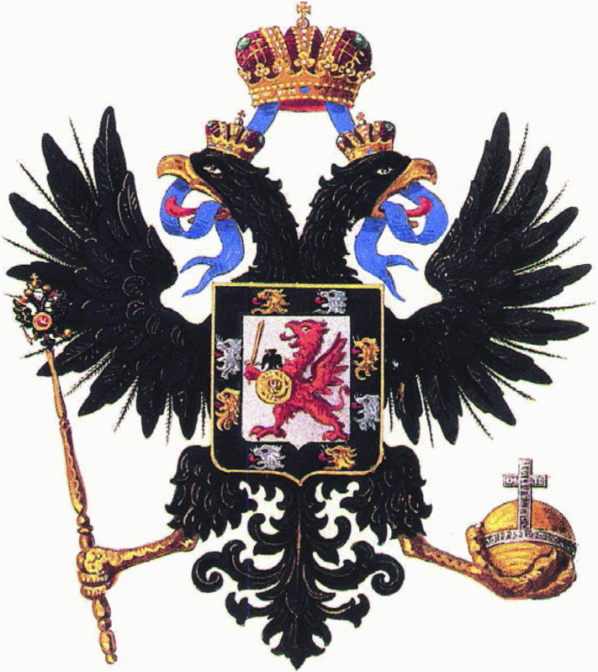
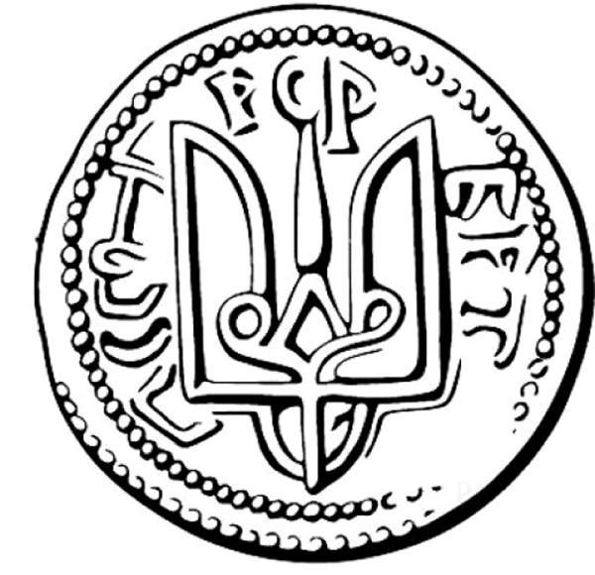

Эмблемы рюриковичей и герб романовых
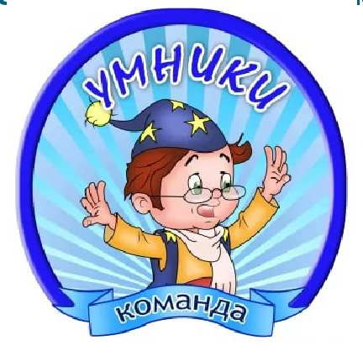

Викторина «Древние цивилизации»

